HỆ THỐNG BÁN HÀNG TRỰC TUYẾN

Nhóm thực hiện:
Trần Thái Dương
Hoàng Tuấn Hưng
Trương Đức Phương
Vũ Đức Tiệp

- KHÁI QUÁT
Tại các nước phát triển, thanh toán điện tử đang trong quá trình bùng nổ đặc biệt khu vực Bắc Mỹ và Châu Âu.

1.1 Ước tính về các hình thức thanh toán tại Mỹ (2005 – 2010)
Hình thức | 2005 (nghìn tỷ $) | % | 2010 (nghìn tỷ $) | %
Paper | 3.45 | 51.3 | 3.24 | 38.2
Cards | 2.54 | 37.6 | 3.92 | 46.4
Electronic | 0.74 | 11.1 | 1.30 | 15.4
Total | 6.73 | 100 | 8.46 | 100

Bảng 1: Các loại hình thanh toán tại Mỹ (Nguồn: The Nilson Report)

1.2 Thanh toán qua mạng tại châu Âu (1999 – 2006)
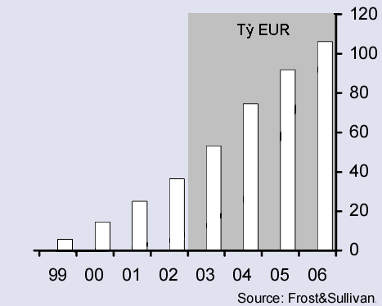

Hình 1: Thanh toán qua mạng tại châu Âu

1.3 Lợi nhuận do thương mại điện tử mang lại tính theo khu vực
Khu vực | 2000 | 2004
Mỹ | 46% | 38%
Tây Âu | 20% | 33%
Nhật Bản | 21% | 12%
Châu Á ( - Nhật Bản) | 5% | 10%
Còn lại | 7% | 7%
Tổng cộng | 350.38 tỷ $ | 3.14 nghìn tỷ $

Bảng 2: Thương mại điện tử theo từng khu vực (Nguồn: IDC)
Các thống kê trên cho thấy khối lượng giao dịch điện tử rất lớn và không ngừng ra tăng trên thế giới đặc biệt tại Châu Á là nơi thương mại điện tử vẫn chưa phát triển thì tiềm năng càng phát triển và hiện là khu vực tăng mạnh nhất. Trên thế giới các website hàng đầu chuyên cung cấp dịch vụ thanh toán điện tử cho các doanh nghiệp là:
- http://ccbill.com
- http://authorize.net
- http://2checkout.com
Theo thống kê của Alexa thì hàng ngày có khoảng 0,18% người dùng Internet trên thế giới truy cập vào trang ccbill.com. Tương ứng với authorize.net và 2checkout.com là 0,03% và 0,02%. Tuy tỷ lệ này có vẻ nhỏ nhưng nếu nhân lên số người dùng Internet khổng lồ thì lại là một con số vô cùng đáng chú ý.
Ngoài các trang trên, ta không thể không nhắc tới paypal.com – trang web cung cấp dịch vụ chuyển khoản qua email. Paypal hiện cũng là một công ty hàng đầu thế giới trong lĩnh vực cung cấp giải pháp thanh toán trực tuyến cho thương mại điện tử. Tỷ lệ người dùng truy cập vào paypal.com xấp xỉ 0.1 %
Tiềm năng ở Việt Nam
Thương mại điện tử (TMĐT) ở Việt Nam đã trở nên khá phổ biến. Những hình thức kinh doanh trên các phương tiện điện tử liên tục xuất hiện, đặc biệt là dịch vụ kinh doanh nội dung số. Tuy chỉ mới hình thành nhưng các hoạt động trong lĩnh vực này đã được triển khai rộng khắp và hứa hẹn đem lại doanh thu đáng kể. Cùng với lượng người sử dụng Internet và thẻ ATM, thẻ tín dụng tăng nhanh thì nhu cầu mua sắm qua mạng cũng tăng theo nhanh chóng, đặc biệt là trong giới trẻ ở khu vực đô thị. Việt Nam lại là một nước có dân số trẻ với đặc tính ưa chuộng những cái mới tiện dụng nên có xu hướng thay đổi từ phương thức mua bán truyền thống sang phương thức mua bán qua mạng.
Ngày 09/06/2006, Nghị định 57/2006/NĐ-CP của Thủ Tướng chính phủ về TMĐT đánh dấu bước tiến lớn trong việc tiếp tục hoàn thiện khung pháp lý về TMĐT. Nghị định này thừa nhận giá trị pháp lý của chứng từ điện tử trong các hoạt động liên quan tới thương mại. Nhờ vậy mà doanh nghiệp và người tiêu dùng có thể yên tâm tiến hành giao dịch TMĐT. Nghị định đồng thời cũng là cơ sở pháp lý khi xảy ra tranh chấp. Hiện tại, các Bộ, ban, ngành đang cố gắng hoàn thành các Nghị định khác hướng dẫn thi hành luật Giao dịch điện tử như: Nghị định về chữ ký số, Nghị định về giao dịch điện tử trong hoạt động ngân hàng,…
Theo thống kê của Ngân hàng Nhà nước, lượng tiền mặt sử dụng trong thanh toán vẫn còn rất lớn, chiếm tới 20%-30% tổng các phương tiện thanh toán, trong khi dó tỷ lệ thanh toán bằng thẻ vẫn còn rất thấp – chỉ 2% mà thôi. Giai đoạn 2002 – 2006, số lượng người sử dụng thẻ tăng theo cấp số nhân. Trong ba năm liên tiếp, tốc độ tăng trưởng đạt khoảng 300%.
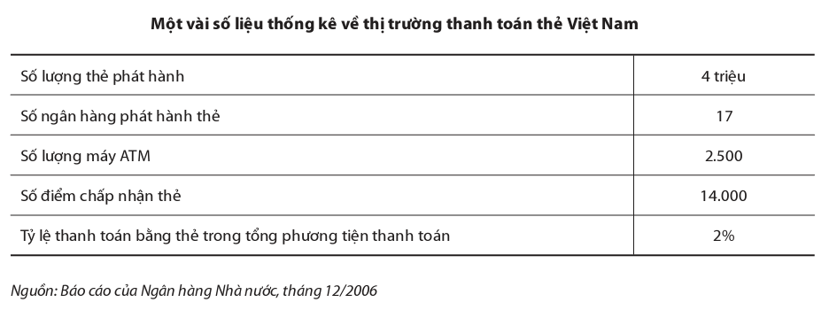
Bảng 3:Tình hình thanh toán thẻ tại Việt Nam
Hiện tại, đa số các ngân hàng đều đã có website riêng. Một số ngân hàng đã cung cấp dịch vụ Internet Banking cho phép xem tỷ giá, lãi suất tiền gửi tiết kiệm, số dư tài khoản, liệt kê giao dịch, …Tuy nhiên các dịch vụ này vẫn còn nhiều hạn chế, khách hàng mới chỉ có thể xem được thông tin mà vẫn chưa thể thực hiện việc chuyển tiền trực tuyến, thanh toán tiền điện, tiền nước,…
Tuy nhiên, để kích thích TMĐT phát triển mạnh hơn nữa thì cần có sự liên thông giữa các ngân hàng và quan trọng nhất là cần có một cổng thanh toán trung gian (payment gateway) với năng lực hoạt động mạnh.
- MÔ TẢ HỆ THỐNG

2.1 Hoạt động đặt hàng
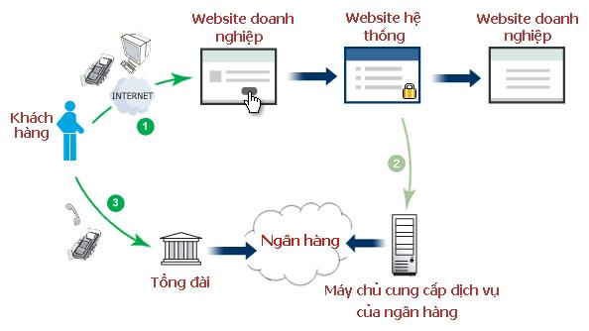
Hình 2: Các bước đặt mua hàng
- Bước 1: Khách hàng truy cập vào website của doanh nghiệp (có thể dùng máy tính hoặc các thiết bị cầm tay như điện thoại di động, PDA,…). Khách thực hiện việc chọn sản phẩm cần mua, điền các thông tin cá nhân rồi nhấn vào nút “Chuyển tiền”.
- Bước 2: Hệ thống sẽ gửi thông tin thẻ của khách hàng tới máy chủ của ngân hàng. Máy chủ này sẽ kiểm tra tính hợp lệ của giao dịch (mật khẩu có chính xác hay không, thẻ còn đủ tiền cho giao dịch hay không,…). Nếu giao dịch được chấp nhận tổng đài sẽ gửi tin nhắn tới điện thoại của khách hàng thông báo tình trạng giao dịch và yêu cầu khách hàng xác nhận lại. Đồng thời khách hàng cũng được đưa trở lại website của doanh nghiệp.
- Bước 3: Khách hàng sử dụng điện thoại cố định hoặc điện thoại di động để gửi thông tin xác nhận tới tổng đài. Tổng đài gửi thông tin này cho ngân hàng. Ngân hàng kiểm tra thông tin và giao dịch sẽ được chấp nhận nếu thông tin là chính xác. Chú ý thông tin xác nhận này (bao gồm cả mật khẩu cấp 2) được gửi đi dưới dạng text và xử lý một cách tự động). Thông tin xác nhận được coi là chính xác nếu:
- Được gửi từ số điện thoại đăng ký cùng với thẻ.
- Mật khẩu cấp 2 là chính xác.
- Một số kiểm tra khác.

Hoạt động của website bán hàng

Khi một khách hàng truy cập vào website họ có khả năng xem và tìm kiếm những mặt hàng mà họ cần theo tên mặt hàng, danh mục, tên nhà cung cấp, giá sản phẩm. Khi khách hàng xem một sản phẩm cụ thể website sẽ đưa ra thông tin chi tiết về sản phẩm, bao gồm mô tả của nhà cung cấp, hình ảnh sản phẩm và các đánh giá của những khách hàng khác. Nếu muốn họ có thể đưa ra đánh giá của mình về sản phẩm hoặc đưa sản phẩm vào giỏ hàng thì website sẽ đưa ra yêu cầu đăng nhập tài khoản, nếu khách hàng chưa có tài khoản thì website sẽ đưa ra hướng dẫn tạo tài khoản mới. Khi tạo tài khoản mới khách hàng sẽ phải cung cấp cho website các thông tin sau: Tên khách hàng, ngày sinh, số ĐT, số CMTND, số tài khoản ngân hàng, địa chỉ email, tên tài khoản, mật khẩu. Khi một người dùng muốn sửa đổi thông tin cá nhân thì vào mục sửa đổi thông tin và được sửa những thông tin sau: mật khẩu, email, số ĐT, số tài khoản. Admin website có quyền xóa tài khoản khách hàng khi khách hàng vi phạm nội quy của website. Khi một giao dịch được xác nhận bởi khách hàng thì website sẽ gửi cho khách hàng một email thông báo đã xác nhận giao dịch và mã số giao dịch, thông tin về các mặt hàng, tiền thanh toán, … và website sẽ gửi giao dịch đến cho website hệ thống xử lí tiếp.
Website sẽ giữ các thông tin về các nhà cung cấp và tình trạng các mặt hàng của các công ty. Các công ty muốn đưa hàng lên website thì phải đăng kí tài khoản với nhà quản lí website, cung cấp các thông tin về công ty và các mặt hàng công ty sẽ cung cấp, số tài khoản của công ty, … Tài khoản của công ty sẽ được quyền thêm các mặt hàng mới nhưng phải có sự xác nhận của admin website thì thông tin về sản phẩm mới được đưa lên cho khách hàng xem.
Khi có sự cố ( nhà cung cấp hết hàng trong kho, số tiền trong tài khoản không đủ thanh toán, tài khoản không thực hiện được giao dịch .. ), hệ thống sẽ gửi thông báo đến người dùng bằng e-mail hoặc điện thoại tùy theo mức độ của sự cố
Khi ban giám đốc website yêu cầu báo cáo về tình hình hoạt động của website, thì admin phải lập báo cáo và nộp cho ban giám đốc.

Đông từ + bổ ngữ |  | Danh từ | Nhận xét
Truy cập | Website | Khách hàng | Tác nhân
Xem , tìm kiếm | Mặt hàng | Mặt hàng | Hồ sơ dữ liệu
Đưa ra | Thông tin chi tiết mặt hàng | Công ty | Tác nhân
Đánh giá | Mặt hàng | Giỏ hàng | Hồ sơ dữ liệu
Tạo | Tài khoản | Tài khoản | Hồ sơ dữ liệu
Đăng nhập | Tài khoản | Hồ sơ giao dịch | Hồ sơ dữ liệu
Sửa đổi | Tài khoản | Ban giám đốc | Tác nhân
Xác nhận | Giao dịch | Sự cố | =
Gửi | Thông báo | Thông báo | =
Thêm | Mặt hàng

- BIỂU ĐỒ NGỮ CẢNH CỦA HỆ THỐNG
3.1 Thiết lập sơ đồ ngữ cảnh
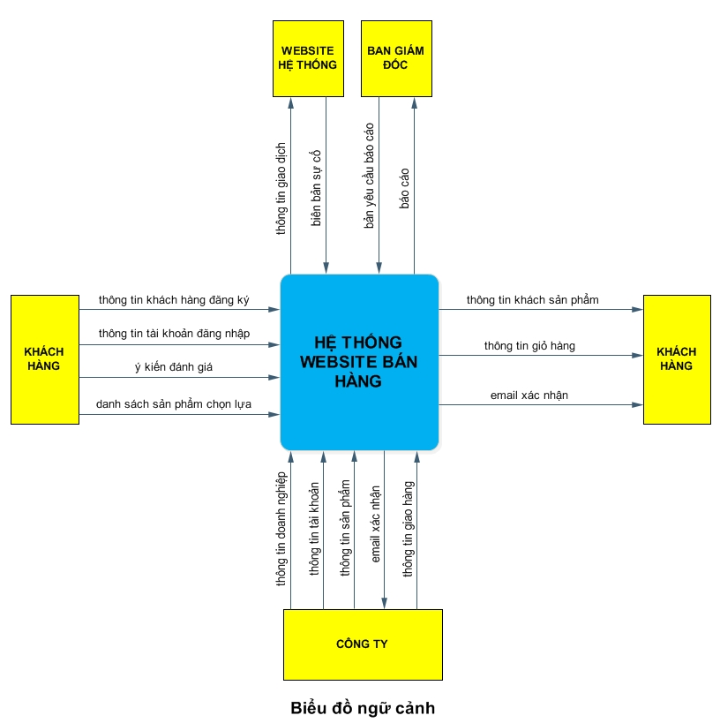
3.2 Lập biểu đồ phân rã chức năng
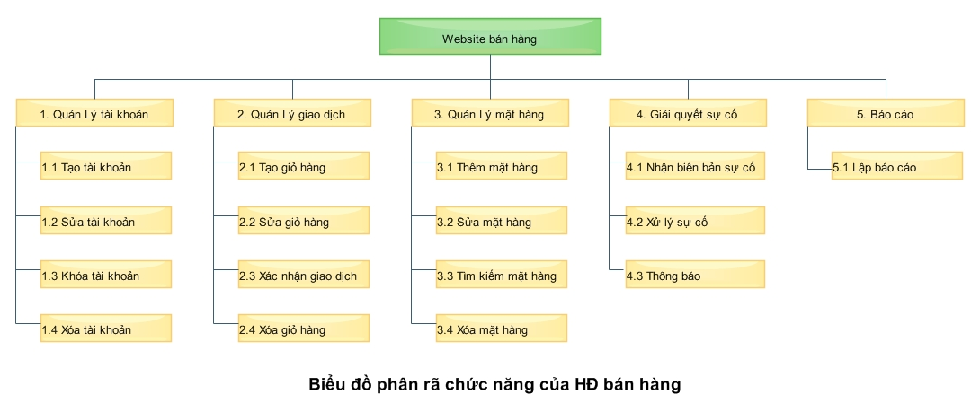
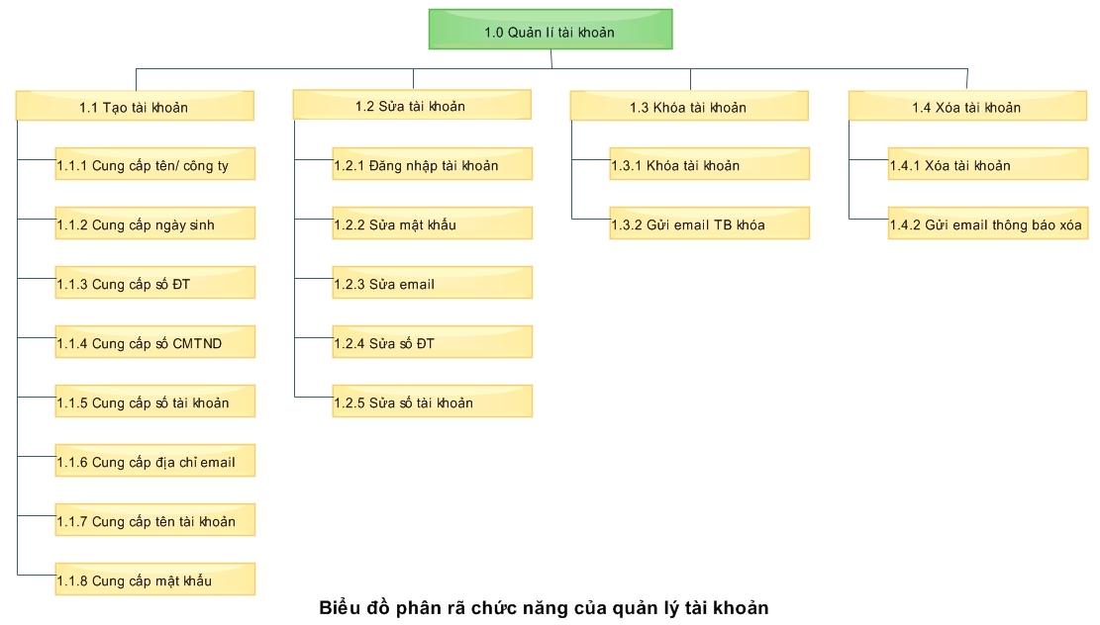
3.3 Mô tả chi tiết các chức năng lá
(1.1.1) Cung cấp tên/ công ty: Khi khách hàng hoặc nhà phân phối muốn đăng ký tài khoản với website thì phải cung cấp tên đầy đủ cho website.
(1.1.2) Cung cấp ngày sinh (khách): nếu là khách hàng thì phải cung cấp ngày sinh.
(1.1.3) Cung cấp số ĐT: khách hàng và nhà phân phối phải cung cấp số điện thoại để khi cần có thể liên lạc được.
(1.1.4) Cung cấp số CMTND: khách hàng cần cung cấp số CMTND của mình cho website, còn nhà phân phối thì không cần cung cấp.
(1.1.5) Cung cấp số tài khoản: Khách hàng và nhà phấn phối cung cấp số tài khoản ngân hàng sẽ dùng để giao dịch.
(1.1.6) Cung cấp địa chỉ email: Cả nhà phân phối lẫn khách hàng đều phải đăng ký địa chỉ email để website gửi thông báo khi cần.
(1.1.7) Cung cấp tên tài khoản: khi đăng ký tài khoản thì đều phải đăng ký tên tài khoản dùng để giao dịch với website.
(1.1.8) Cung cấp mật khẩu: khách hàng và nhà phân phối đưa mật khẩu cho website để đảm bảo quyền lợi cho khách hàng và nhà phân phối và mật khẩu sẽ được mã hóa theo MD5.
(1.2.1) Đăng nhập tài khoản: Khi muốn thay đổi thông tin gì thì đều phải đăng nhập vào tài khoản của mình.
(1.2.2) Sửa mật khẩu: Cho phép người dùng (khách hàng và nhà phân phối) sửa mật khẩu, người dùng sẽ gõ mật khẩu cũ, mật khẩu mới và gõ lại mật khẩu mới.
(1.2.3) Sửa email: Người dùng sẽ sửa email để liên lạc với website.
(1.2.4) Sửa số ĐT: Người dùng sẽ sửa số ĐT liên lạc.
(1.2.5) Sửa số tài khoản: Khi người dùng không dùng tài khoản cũ nữa thì có thể thay đổi tài khoản khác để giao dịch.
(1.3.1) Khóa tài khoản: Khi khách hàng vi phạm các nội quy của website thì có thể tài khoản có thể bị khóa trong một thời gian nào đó tùy vào mức độ vi phạm.
(1.3.2) Gửi email thông báo khóa: khi đã khóa tài khoản của người dùng thì website sẽ gửi một email tới email mà khách hàng đã đăng ký thông báo về việc khóa tài khoản và lý do khóa.
(1.4.1) Xóa tài khoản: Khi khách hàng vi phạm nội quy của website mà bắt buộc phải xóa tài khoản hoặc là tài khoản đã không còn sử dụng nữa thì tài khoản sẽ bị xóa để đỡ lãng phí tài nguyên.
(1.4.2) Gửi email thông báo xóa: gửi email tới người dùng tài khoản đã bị xóa và lý do xóa.
(2.1) Tạo giỏ hàng: Khi khách hàng đi mua hàng trên website của doanh nghiệp thì mỗi người dùng khi đăng nhập vào website thì sẽ được cung cấp một giỏ hàng, giỏ hàng này chứa các mặt hàng mà người mua lựa chọn.
(2.2) Sửa giỏ hàng: Một người khi đi mua hàng thì lúc xem hàng thường là sẽ thích rất nhiều thứ và cứ cho vào giỏ hàng của mình. Tuy nhiên lúc đồng ý mua hàng thì có thể người mua sẽ thay đổi giỏ hàng của mình, website cung cấp chức năng cho phép người mua thay đổi giỏ hàng của mình.
(2.3) Xác nhận giao dịch: Khi khách hàng đã chọn xong những mặt hàng của mình và quyết định mua thì khách sẽ phải xác nhận giao dịch với website để website sẽ gửi yêu cầu lên hệ thống.
(2.4) Xóa giỏ hàng: Khi giao dịch đã được xác nhận thì giỏ hàng xẽ bị xóa (trong giỏ hàng sẽ không còn mặt hàng nào nữa).
(3.1) Thêm mặt hàng: việc thêm mặt hàng sẽ xảy ra rất thường xuyên vì các nhà cung cấp luôn có sản phẩm mới. Thêm hàng mới thì nhà cung cấp sẽ phải cung cấp thông tin về sản phẩm đó cho website. Khi được sự đồng ý của Admin website thì hàng mới mới được đăng trên website.
(3.2) Sửa mặt hàng: Khi nhà cung cấp có nhu cầu thay đổi thông tin về san phẩm của mình thì website cấp quyền thay đổi cho các tài khoản của nhà cung cấp.
(3.3) Tìm kiếm mặt hàng: Mỗi khi khách hàng vào mua hàng thì luôn có nhu cầu tìm kiếm hàng để mua. Website cung câp chức năng tìm kiếm cho khách hàng, khách hàng có thể tìm kiếm theo giá, chủng loại, hãng…
(3.4) Xóa mặt hàng: Khi nhà cung cấp không còn mặt hàng nào đó để cung cấp thì nhà cung cấp sẽ phải xóa mặt hàng đó khỏi website.
(4.1) Nhận biên bản sự cố: khi khách hàng xác nhận một giao dịch thì website sẽ gửi giao dịch lên hệ thống, hệ thống sẽ kiểm tra lại xem mặt hàng mà khách hàng chọn có còn trong kho không và tiền trong tài khoản của khách hàng có đủ để mua hàng không. Nếu có sự cố xảy ra thì hệ thống sẽ gửi thông báo sự cố đến cho website.
(4.2) Xử lý sự cố: Khi nhận được biên bản sự cố của hệ thống gửi xuống thì website sẽ phải phân loại xem đó là sự cố gì để gửi đến cho khách hàng biết.
(4.3) Thông báo: Xử lý xong sự cố thì website sẽ thông báo đến cho khách hàng.
(5.1) Lập báo cáo: Mỗi khi ban giám đốc của website yêu cầu báo cáo tình hình hoạt động của website thì admin sẽ phải lập báo cáo lên lãnh đạo.

3.4 Các hồ sơ dữ liệu
a. Tài khoản khách hàng
b. Tài khoản công ty
c. Giỏ hàng
d. Mặt hàng
e. Hồ sơ giao dịch
f. biên bản sự cố
g. báo cáo
3.5 Ma trận thực thể chức năng
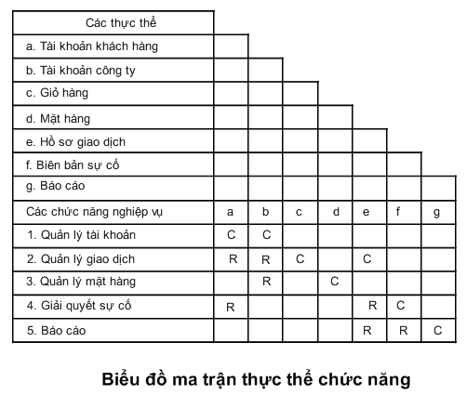
- PHÂN TÍCH – MÔ HÌNH KHÁI NIỆM LOGIC
4.1 Biểu đồ luồng dữ liệu
4.1.1 Biểu đồ luồng dữ liệu mức 0
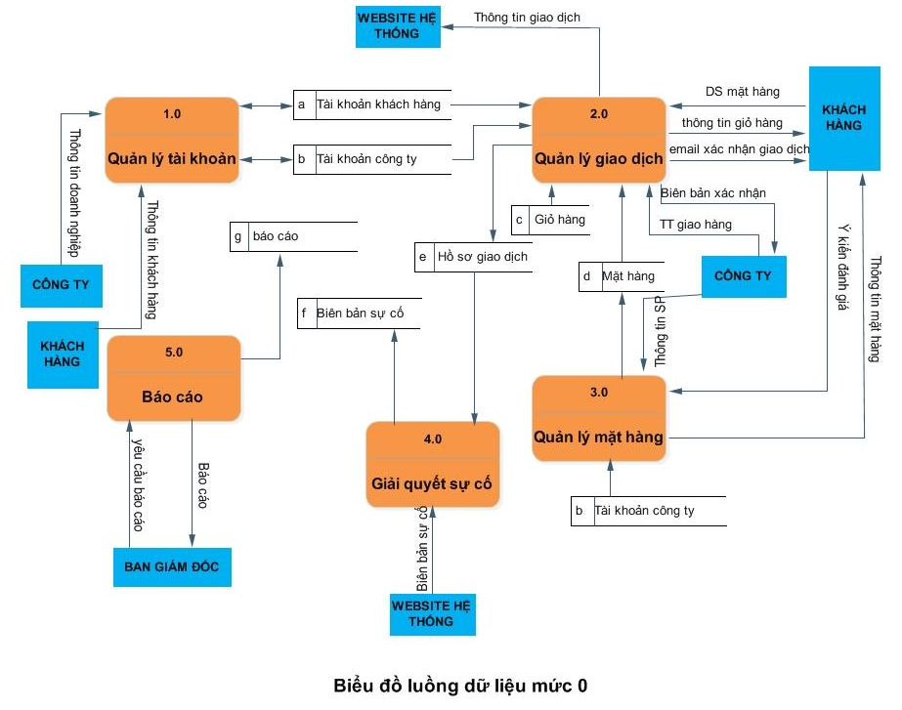

4.1.2 Biểu đồ luồng dữ liệu mức 1
a. Biểu đồ của tiến trình “1.0 Quản lý tài khoản”

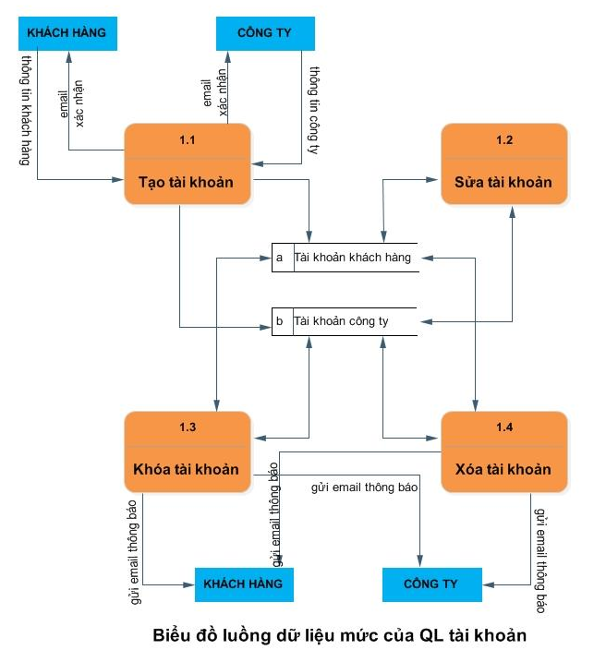
b. Biểu đồ của tiến trình “2.0 Quản lý giao dịch”
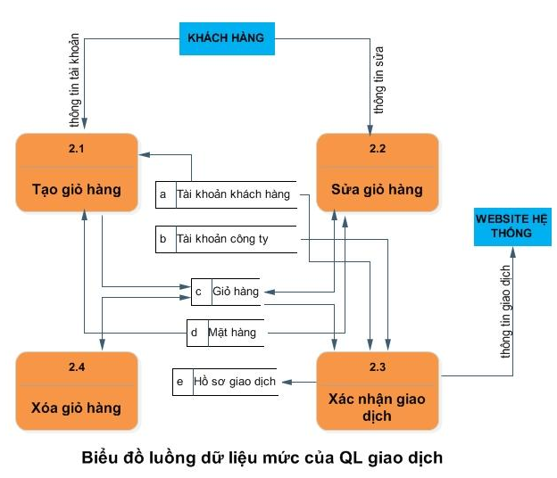

c. Biểu đồ của tiến trình “3.0 Quản lý mặt hàng”
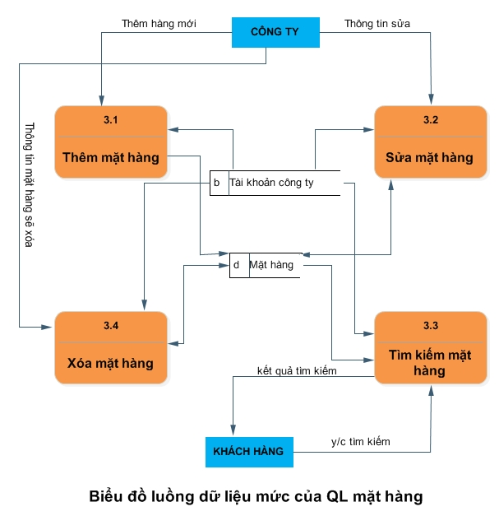

4.2 Mô hình khái niệm dữ liệu: mô hình E-R
4.2.1 Liệt kê, chính xác,chọn lọc thông tin

a.Tài khoản khách hàng | Tên rút gọn | 0 | 1 | 2
Tên khách hàng | TênKH |  | *
Ngày sinh | Nsinh |  | *
Số điện thoại | SốĐT |  | *
Số chứng minh thư nhân dân | SốCMT |  | *
Số tài khoản ngân hàng | SốTK |  | *
Địa chỉ Email | Email |  | *
Tên tài khoản khách hàng | TênTK_KH |  | *
Mật Khẩu | MKhẩu |  | *
b.Tài khoản công ty
Tên công ty | TênCT |  | *
Địa chỉ liên hệ | Đchỉ |  | *
Địa chỉ Email | Email |  | *
Số điện thoại | SốĐT |  | *
Tên tài khoản công ty | TênTK_CT |  | *
Mật khẩu | MKhẩu |  | *
c.Giỏ hàng
Mã giỏ hàng | MãGH |  | *
Tên tài khoản khách hàng | TênTK_KH | *
Tên mặt hàng | TênMH | *
Số lượng | SL |  |  | *
d.Mặt hàng
Mã mặt hàng | MãMH |  | *
Tên mặt hàng | TênMH |  | *
Tên công ty | TênCT |  | *
Thông tin sản phẩm | TTSP |  | *
Thông tin đánh giá | TTĐG |  | *
Số lượng | SL |  | *
Đơn giá | ĐơnGiá |  | *
e.Hồ sơ giao dịch
Mã hồ sơ | MãHS |  | *
Mã mặt hàng | MãMH | *
Số lượng | SL |  |  | *
Tên tài khoản khách hàng | TênTK_KH | *
Ngày tháng giao dịch | TGDG |  |  | *
Tình trạng giao dịch | TTGD |  |  | *
f.Biên bản sự cố
Mã biên bản sự cố | MãBBSC |  | *
Tên khách hàng | TênKH | *
Tên công ty | TênCT | *
Mô tả sự cố | Mtả |  | *
g.Biên bản báo cáo
Mã biên bản báo cáo | MãBBBC |  | *
Nội dung | ND |  | *

4.2.2 Xác định thực thể, thuộc tính

TênKH => KháchHàng(TênTK_KH, TênKH, Nsinh, SốĐT, SốCMT, SốTK, Email, Mkhẩu)
TênCT=>Côngty(TênTK_CT, TênCT, Đchỉ, SốĐT, Email, Mkhẩu)
TênMH=>Mặthàng(MãMH, TênMH, TTSP, Sl, Đơngiá, TênTK_CT)

4.2.3 Xác định mối quan hệ và thuộc tính

Động từ: đánh giá, giao dịch,
“đánh giá” cái gì? Mặt hàng
Ai đánh giá? Khách hàng
Như thế nào? Thông tin đánh giá
“giao dịch” cái gì? Mặt hàng
Ai giao dịch ? Khách hàng
Khi nào? Ngày tháng giao dịch
Bao nhiêu ? Số lượng
Như thế nào? Tình trạng giao dịch

4.2.4 Mô hình ER và rút gọn

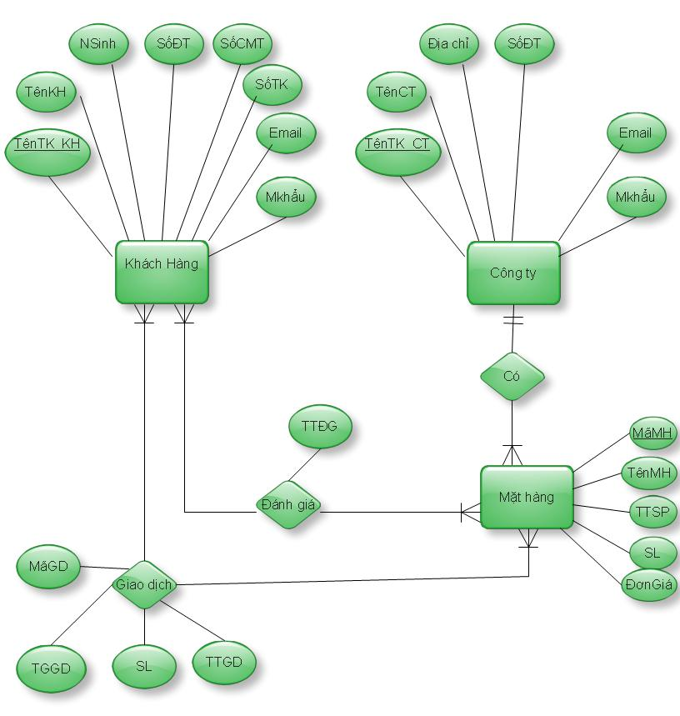
4.3 Thiết kế mô hình quan hệ Logic
4.3.1 Chuyển mô hình ER sang mô hình quan hệ
4.3.1.1 Biểu diễn các thực thể và thuộc tính

Khách hàng => Kháchhàng(TênTK_KH, TênKH, Nsinh, SốĐT, SốCMT, SốTK, Email, Mkhẩu)
Công ty=> Côngty(TênTK_CT, TênCT,Đchỉ, SốĐT, Email, Mkhẩu)
Mặt hàng => MặtHàng(MãMH, TênMH, TTSP, Sl, Đơngiá, TênTK_CT)
Giao dịch => Giaodịch(MãGD, TênTK_KH,MãMH, SL, TGGD, TTGD)
Đánh giá => Đánhgiá(TênTK_KH,MãMH, TTĐG)

4.3.1.2 Chuẩn hóa
Tất cả đã ở dạng chuẩn 3,không cần chuẩn hóa

4.3.1.3.Biểu đồ quan hệ của mô hình dữ liệu
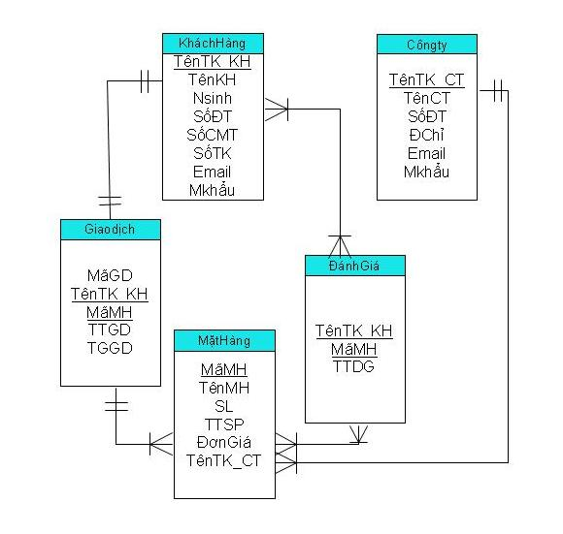
Thiết kế cơ sở dữ liệu vật lý

a.Bảng KháchHàng

Thuộc Tính | Kiểu dữ liệu | Khóa
TênTK_KH | Varchar(15) | Khóa chính
TênKH | NVarchar(50)
Nsinh | Datetime
SốĐT | Varchar(15)
SốCMT | Char(9)
SốTK | Varchar(15)
MKhẩu | Varchar(15)
Email | Varchar(15)

b.Bảng Công ty

Thuộc Tính | Kiểu dữ liệu | Khóa
TênTK_CT | Varchar(15) | Khóa chính
TênCT | NVarchar(50)
SốĐT | Varchar(15)
Đchỉ | Varchar(50)
MKhẩu | Varchar(15)
Email | Varchar(15)

c.Bảng Mặt hàng

Thuộc Tính | Kiểu dữ liệu | Khóa
MãMH | Varchar(15) | Khóa chính
TênMH | NVarchar(50)
SL | BigInt
ĐơnGiá | Float(8)
TTSP | Text
TênTK_CT | Varchar(15) | Khóa ngoài

d.Bảng Giao Dịch

Thuộc Tính | Kiểu dữ liệu | Khóa
MãGD | Char(10)
TênTK_KH | varchar(15) | Khóa ngoài
MãMH | Varchar(15) | Khóa ngoài
TGGD | Datetime
TTGD | bit

e.Bảng ĐánhGiá

Thuộc Tính | Kiểu dữ liệu | Khóa
TênTK_KH | varchar(15) | Khóa ngoài
MãMH | Varchar(15) | Khóa ngoài
TTDG | Text

GIAO DIỆN CHÍNH CỦA WEBSITE

